***Electronica II – Laboratorio 1.2 – Amplificadores Operacionales Sumadores***

*Nota: Extraido de Real Analog de Digilent*

**Introducción**

El circuito mostrado en la figura es un sumador amplificador. Utilice el UA741 o el OP27. El voltaje de salida es invertido y escalado en cuestión referida a los voltajes de entradas., va y vb.

**Generalidades**

Si R1 y R2 son idénticos, el voltaje de salida viene dada por la siguiente ecuación

 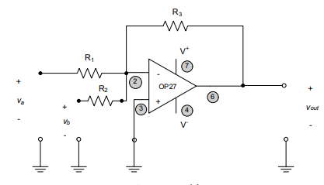

* Asignación 1

¿Qué sucede si R3 = R1?

_________________________________

* Asignación 2:

Diseñe un amplificador operacional sumador inversor el cual desempeña operaciones de dos señales de voltaje (va y vb). La resistencia de entrada debe ser mínimo de 1k ohm.

¿Cuál es la corriente de entrada circuito?

___________________________

* Asignación 3:

¿Cuáles son las resistencias de entrada del circuito?

___________________________

* Asignación 2:

Diseñe un amplificador operacional el cual provea la ganancia aprocimada de 2 si la resistencia de entrada es de aproximadamente 2000 ohms.

¿Cuál es la resistencia de entrada del circuito?

___________________________

¿Cúal es son sus valores de diseño del amplificador?

__________________________

* Asignación 3

Implemente esquemáticamente en Altium el amplificador que diseño en papel en el laboratorio

Implemente físicamente el amplificador que implementó en Altium

* + Ingrese voltajes de +5V y -5V de polarización
  + Mantenga el va fijo a 1V y vb varíelo de -4 a 5V
  + Mida los voltajes de entrada y salida con un multímetro
    - Tabule los resultados del punto anterior
    - Cree una gráfica de va, vb, vin vs vout
    - Compare los resultados con lo diseñado